Formulář doporučeného terapeuta - poradce | č..…………
DORNOVA METODA PLUS | www.dornova-metoda.com

Příjmení:
Jméno:
Adresa:
Telefon:…………………………………………………………………………E-mail:…………………………..
Datum absolvování základního kurzu DMP:
Datum absolvování pokračovacího kurzu DMP:
1. POSTUP PŘI PRVNÍM OŠETŘENÍ DMP
a) pohovor
- vyloučit možné kontraindikace a navrhnout a vysvětlit postup práce
- nechat podepsat souhlas s ošetřením
b) dodržovat postup DMP
- kyčle, kolena, kotníky
- vybočená a vyrotovaná pánev, kostrč
- celá páteř od L5 až po C1
- ramena, (pak je-li potřeba lokty, zápěstí atd.)
c) naučit pacienta cvičení na kyčelní klouby a kolena a cílené cviky na jeho potíže
- vypsat všechno v dokumentu: "Pokyny po ošetření DMP"
- ve složitých případech a individuálně lze ošetření DMP rozdělit i na více sezení
2. ETIKA
- slušnost, trpělivost, empatie, poctivost, důslednost
- pomáhat si a spolupracovat s ostatními doporučenými terapeuty
3. Sledovat diskusi na www.dornova-metoda.com a odpovídat na dotazy minimálně 5 krát za rok
4. Sledovat vnitřní diskusi minimálně jednou za 14 dní, napsat „četl/a jsem“ + podpis
5. Povinná účast na srazu (kongresu), vždy druhý víkend v červnu
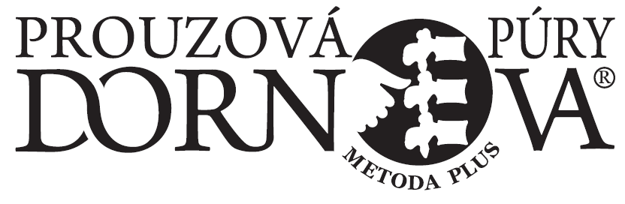
6. Doporučený terapeut je námi doporučen pro DMP, nikoliv pro jiné techniky nebo prodej doplňků
7. Doporučený terapeut je oprávněn užívat pro své služby
slovní spojení DORNOVA METODA PLUS a logo:
8. ASISTENCE
- alespoň jednou ročně asistovat na kurzu DMP (alespoň 1x za tři roky přijít na pokračovací kurz)
9. MANIPULAČNÍ POPLATEK
- 500,- Kč na jeden rok (zaplatit lze osobně, složenkou nebo na účet)
10. Jedna hodina u doporučeného terapeuta by neměla přesáhnout částku 1 200,- Kč (včetně DPH)
Statut doporučeného terapeuta DMP vznikne podepsáním tohoto formuláře, platnost je omezena na jeden rok. V případě nedodržování podmínek bude terapeut vyškrtnut z listiny doporučených terapeutů. Doporučený terapeut je oprávněn k praktikování DMP, nikoliv však k výuce DMP.
Statut doporučeného terapeuta uděluje:
Mg.A Zuzana Púry Prouzová a Jozef Púry (j.pury@seznam.cz), autorizovaní lektoři Dornova metoda Plus.

Souhlasím s výše uvedenými pokyny:

Datum: …………………………………………………… Podpis: ...............................................

